本部分中使用了基于高斯核与拉普帕斯核的混合核函数，并基于此混合核函数进行核自适应滤波算法构建，仿真证明基于混合核函数的滤波算法提高了 KLMS 的滤波性能。通过把凸组合的方法应用于KLMS的核函数，KLMS-MK 同时具有高斯核和拉普拉斯核的优点。在 KLMS-MK 中，凸组合的混合参数用梯度下降法进行更新。通过仿真实验，可以看出，KLMS-MK的稳态均方误差（MSE, steady-state mean square error）和收敛速度都有所提高。

经典核自适应滤波算法中KLMS 的广泛应用，归功于它的简单性。然而，核自适应滤波算法面临的主要挑战之一是：随着训练数据的增加，可再生核函数网络结构尺寸将呈线性增长。这将增加核自适应滤波算法的计算复杂度和存储容量。为了解决这个问题，因此一个有效的稀疏化的方法需要实现一个紧凑的网络结构。一般来说，现有的稀疏化准则包括：近似线性依赖性（ALD, approximate linear dependency），新颖性准则（NC, novelty criterion），相关性准则（CC, coherence criterion）和量化准则等。

众所周知，在核自适应滤波算法中使用的核函数对自适应滤波性能具有重要

的影响。径向基函数（RBF, radial basis function）是最常用的核函数，它为训练数据中的隐藏关系提供了一个很好的近似。经典核函数包括高斯核和拉普拉斯核。

基于 范数的高斯核函数是一种具有良好的抗干扰能力强大的 RBF 核函数，但

对核宽度非常敏感。基于范数平方根的拉普拉斯核可以看作是高斯核的一个变种。此外，拉普拉斯核降低了性能对核宽度的依赖性。它们的表达式如下：

不同算法在非线性跟踪预测的性能曲线（步长小）

高斯核：

拉普拉斯核：

其中， 表示核函数的核宽度。通常，在核自适应滤波算法中，仅有单个核函数被应用于 RBF 网络。但是，当数据比较复杂时，只有一个核函数不能完全覆盖数据的分布特征。因此，需要具有多核的核自适应滤波算法呈现数字特征。

建立新的混合核函数来对高斯核与拉普拉斯核进行核的结合，通过来表示范数，定义。混合核因此被定义为：



这里是混合参数。构造的混合核函数的一些特征给出如下：

1、混合核的结构仍然是 RBF 核的一种形式，因此保留了简单内核的优点。当混合参数接近零时，混合核函数降低为高斯核函数。当=1时，混合核为拉普拉斯核。混合参数作为组合的一个参数，决定了两个核函数在混合核参数中的比例。因此，自适应策略用于的选择，这将在下面给出。

2、高斯和拉普拉斯核的结合仍处于希尔伯特空间，避免了不匹配的问题。

混合核最小均方算法：  
用(3-3)公式设计的混合核函数，KLMS-MK 的输出估计为：



期望的输出如下式所表示：



其中*f 表示被估计的学习函数。系统的误差表示为：表示在 1 n− 此迭代的额外映射，通过 KLMS 的更新公式(2-24)，可以得到：结合公式(3-7)，我们重写公式(3-8)，可得到：





表示在此迭代的额外映射。

通过KLMS的更新公式，可以得到



结合公式，可以重写上式，可以得到



不合适的混合参数的选择可能会导致 KLMS-MK 性能的下降。为了规避这个问题，混合参数应该自动调整。因此，下面我们用代替 。通过梯度下降法更新每次迭代的混合参数，具体如下：



其中

从上式中可以看出，混合参数是通过自适应切换两类核函数来实现的。

此外，KLMS-MK 中的混合参数的收敛性被推导。公式(3-10)两边同时计算期望：





上式倒数第二行与第三行结果分别由输入和误差独立和输入和噪声独立得到。因此，从(3-12)可得到为收敛的。最终，KLMS-MK 总结在算法1

表16 核递归最小二乘算法 (KRLS)

|  |
| --- |
| **算法1：混合核最小均方算法**  **输入：**  输入输出对为  **初始化：**  学习率：  核宽度：  初始化系数矢量：  当可用时，开始循环  **计算：**   1. 计算核参数：     这里， 通过公式上式计算   1. 计算输出：      1. 计算误差：     **更新** |
|  |
|  |
| **停止循环** |

仿真实验

在这一部分中，和非线性函数被用来验证所提出的KLMS-MK 在高斯和非高斯噪声下的效率。在下面的仿真中，比较的算法包括：LMS、高斯核的 KLMS （KLMS-G）、拉普拉斯核的 KLMS （KLMS-L）和 KLMS-MK，同时取 50 次独立的蒙特卡洛。在非高斯噪声下，考虑稳定分布，其特征函数为：



对稳定噪声相关的参数是由给出，其中特征因子，

衡量不对称性，分布参数的>0，位置参数和



为了评估 KLMS-MK 的性能，定义测试 MSE 为：



这里， 是测试数据的长度。

考虑如下所示的非线性系统：



它的初始值为：。我们选择



去预测当前输出。选取 2500 个数据段作为训练数据，100 个数据作为测试数据。

1、高斯环境：在这种情况下，训练数据受到加性高斯噪声的干扰，白噪声

的均值为 0，方差为 0.1。LMS、KLMS-G、KLMS-L 和 KLMS-MK 的步长分别设置为：0.3，0.6，0.6，和 0.6；它们的核宽度设置为 1。其中，在步长参数的设置中，KLMS-G、KLMS-L 和 KLMS-MK 的步长参数设置是一样的，LMS 选择了适合的步长参数。图 3.1，展示了在高斯噪声下四种算法的测试 MSEs。从图 3.1，在高斯环境中，可以看到KLMS-MK相比于其他三种算法达到了更好的滤波性能。因此，高斯核和拉普拉斯核的组合核函数相比于单核核函数有更小的误差。

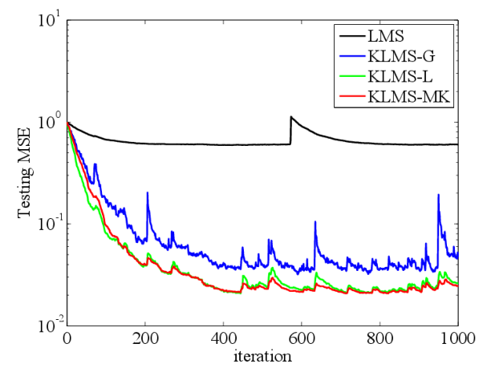

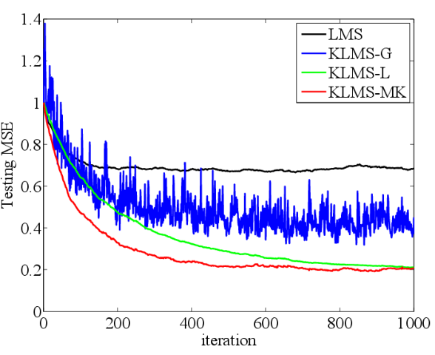

针对目标运动的不同模态，比如说直线运动与转弯运动两种不同的运动模型，利用混合核自适应滤波算法进行预测。数据采用VisDrone2019数据集的uvl2019000456-498视频序列，共6682帧图像，进行目标的运动位置提取，将其中直线运动目标与转弯运动目标分离开来，分别训练核自适应滤波参数，以前两帧的目标位置来预测当前帧的目标实时位置，采取批处理分组训练方式，测试集为uvl2019000257序列。

转弯与直线行驶两种模态的混合核自适应滤波的情况

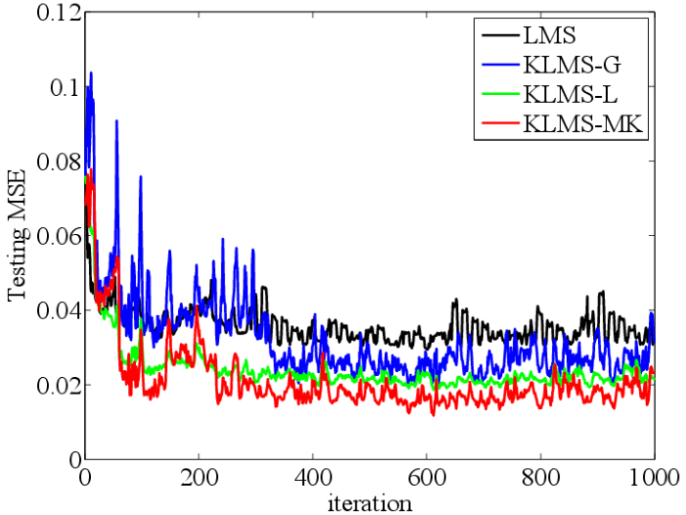

（噪声一）不同核自适应滤波算法在模态一运动方式预测的学习曲线

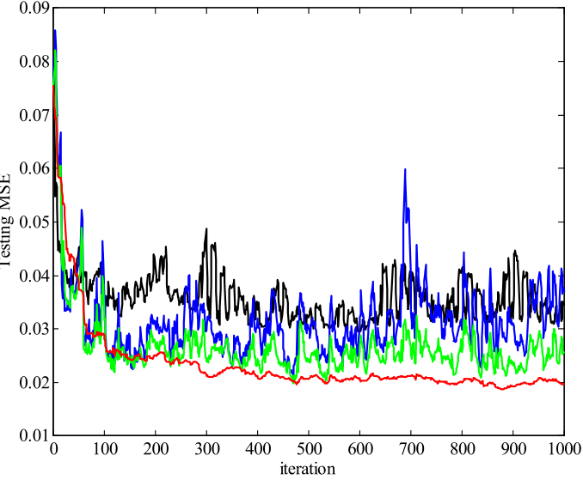

（噪声二）不同核自适应滤波算法在模态二运动方式的学习曲线

步长条件不同：使用与图 3.1 相同的学习速率和核宽度。

从图 3.2 可以看出，在不同学习步长下 KLMS-MK 相比于其他比较的算法也达到最佳的滤波性能。这也意味着 KLMS-MK 对于非高斯噪声具有更好的鲁棒性比单核核函数的算法。在 KLMS-MK 鲁棒性改善的原因是，高斯和拉普拉斯核能根据混合参数自适应的调整。

接下来的工作

1、整理核自适应滤波与多目标跟踪领域框架deepsort的整合 （算法流程图+流程公式），然后发专利

2、固定下核的参数与种类 只学习核的之间的联系参数

3、利用不同运动模型（和非线性那种一模一样）加噪声生成数据 进行核自适应滤波滤波算法的学习 一轮一轮的生成数据

​ 比如说是那种雷达图的那种感觉

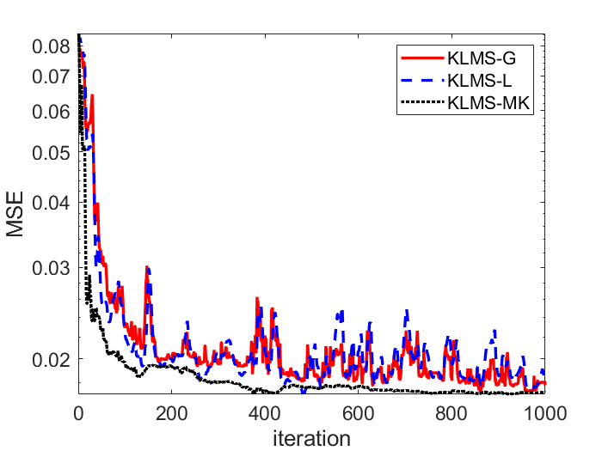

不同核自适应滤波算法在模态一运动方式的学习曲线（步长小）

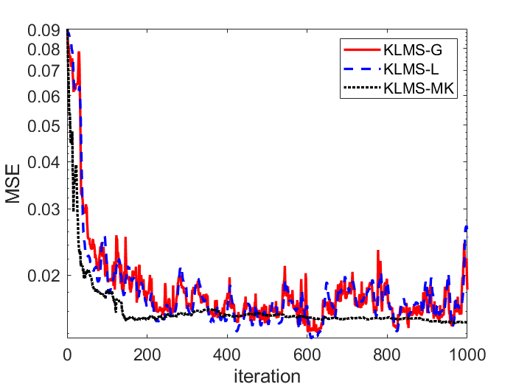

不同核自适应滤波算法在模态二运动方式的学习曲线（步长大）

以上是mot16数据集 上某一个视频段的数据的训练情况，将结果应用在视频上可以得到结果如下所示

测试集验证结果

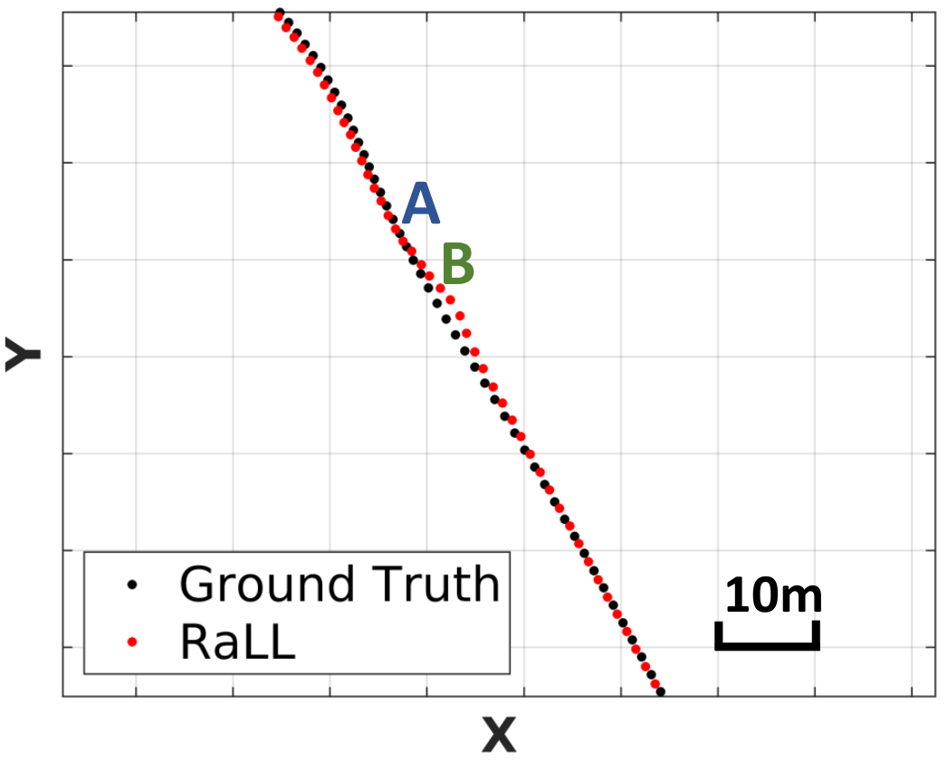

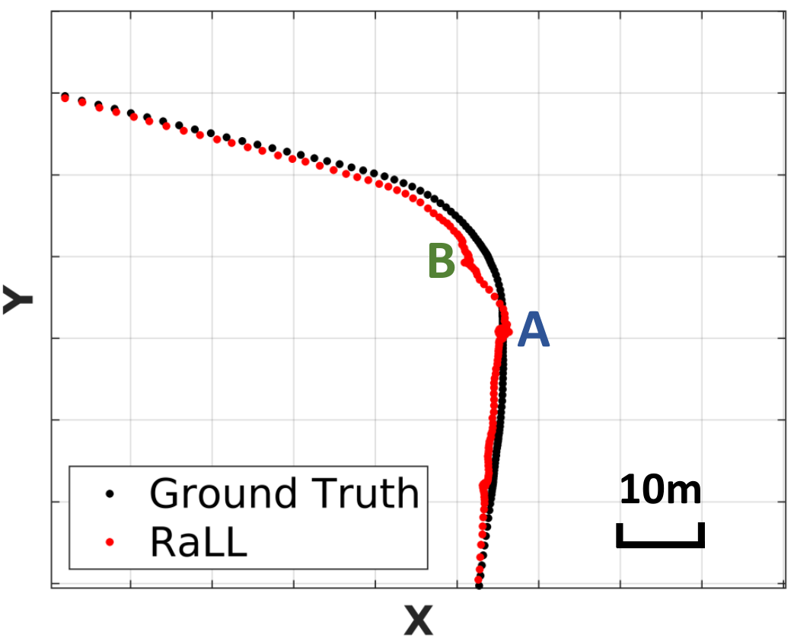

小结

为了解决 KLMS 中高斯核函数和拉普拉斯核函数的权衡问题，KLMS-MK 在本章中被提出。相比较于 KLMS，KLMS-MK 通过自适应混合参数结合了高斯核和拉普拉斯核，提供了更快的收敛速度和更高的估计精度将高斯和拉普拉斯内核的自适应混合参数。同时，证明了混合参数的收敛性。仿真结果表明，KLMS-MK从收敛速度和估计精度角度实现了性能优势。